基于区块链的人力资源管理项目
众所周知，我国是世界第一人口大国，这就意味着我国有着充沛的劳动力。在人类所拥有的一切资源中，人力资源是第一宝贵的，自然成了现代管理的核心。不断提高人力资源开发与管理的水平，不仅是当前发展经济、提高市场竞争力的需要，也是一个国家、一个民族、一个地区、一个单位长期兴旺发达的重要保证，更是一个现代人充分开发自身潜能、适应社会、改造社会的重要措施。但是呢，这个人力资源的管理一直存在种种问题。
就拿暑假工来说，每年一到夏天总有大量的学生想要去打暑假工，但是工厂的资源和资料基本上都掌握在所谓的中介手里。那么问题来了，学生找不到工作的资源只能去找中介，但是很多黑心中介让学生的利益受到严重的亏损，甚至有一些不法中介趁此进行违法行为。学生不信任中介，工厂也对没有担保人的临时工不敢录用，那么该如何解决以上棘手的问题呢？我的回答是交给区块链。
“人的价值管理产业将来可能是最赚钱的产业，特别是在人民币产业化、市场化、国际化的背景下，中国未来 5-10 年将出现以区块链为基础技术的‘价值产业’。”今年3月，中国人民银行金融研究所首席研究员邹平座教授在《货币政策的市场化协同与大数据机制研究》论文中如此表示。区块链技术在人力资源领域的应用和实践，可以重构行业信任机制，打造和谐行业信任生态。凭借区块链技术不可篡改、分布式存储、共建共享等特性，将有效解决行业信任缺失、信息不对称等痛点，从而开启数字经济时代全新的人才服务方式。
讲了那么多，现在我就讲解一下我们的项目和运作方式。
工厂：
首先注册工厂，比如工厂1，工厂2和工厂3......这些工厂在上链后该工厂的地理位置和人员需求还有工价等信息全都会放在链上。为了鼓励工厂入驻，工厂在入驻我们app的第一年不会收取任何费用，但是不是所有的工厂都能入驻，该工厂必须得填写该工厂的真实信息还有经营执照且经过我们鉴定人员现场考察才能入驻app，确保客户的人身安全是我们app的重点工作。而且在该公司入驻后员工的考勤将会直接在app上相进行。
如图所示：

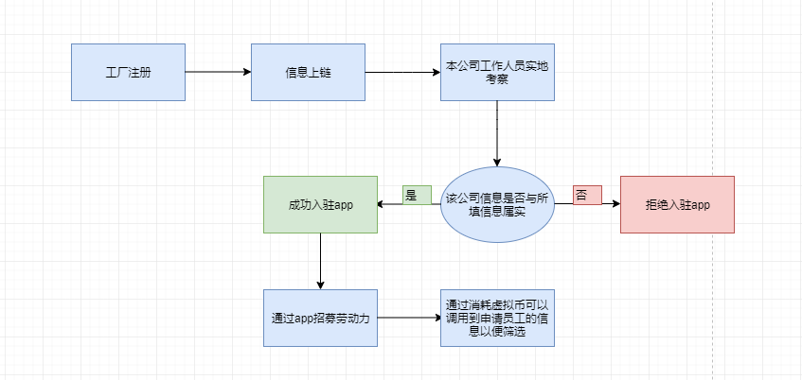
app里面还有以该公司的各个部门的领班为管理员的工作群，学生能够在群里看到每日的任务和产业目标，管理员还能将工作所要学的技能教学内容放在app里让员工学习以提高工作效率。然后学生注册上链后学生会看到这些工厂的需求和工价还可以筛选地理位置找到自己心仪的地方。在学生提交申请后该工厂能够通过消耗一些虚拟币调用到该用户的一些基本信息调到该学生的基本身份信息和曾经在链上打过的暑假工经历，还可以根据学生的出勤记录和信用等级来确定是否招聘该学生。学生将会在打完暑假工后会根据工厂的伙食和待遇还有工作环境给该工厂评分，评分等级高的工厂将会优先推送到推荐页面。

学生：
首先，用户得先在我们app上注册账号，在经过身份验证和身份信息的填写后将会把该用户的身份信息放在链上并用区块链技术进行保密处理。在用户给工厂提交入职申请后，该工厂通过消耗一些虚拟币调用到该用户的一些基本信息。
详情如图所示：
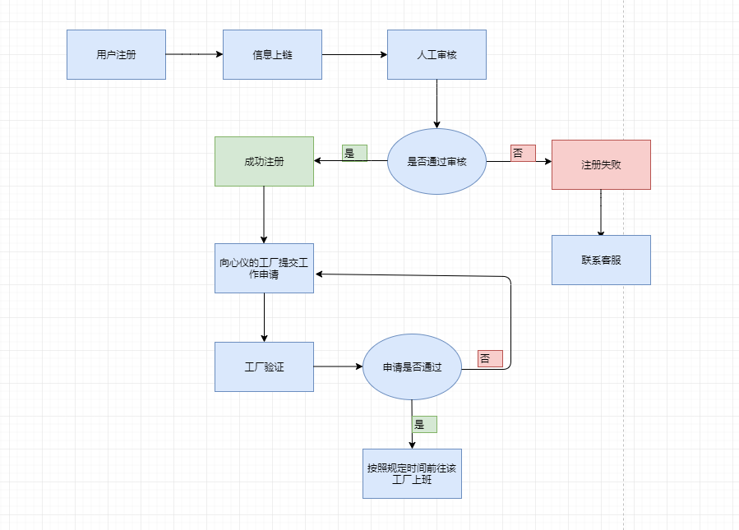
新用户会由我们平台给该用户作信用担保，新用户也就是信用等级为一级的用户将会由平台收取每日工资的百分之10作为担保费。如果该用户打暑假工满一个月且出勤记录良好则信用等级提升为2级，等级为2级的用户平台只需要收取每日工资的百分之5作为担保费。当然执勤记录也会通过区块链技术放到链上作为信用等级的评分手段之一。如果第二年也参加了暑假工且出勤记录良好且满一个月则信用等级将会提升到3级，三级用户平台只会收取每日工资的百分之1作为担保费用，而且信用等级高的用户将会被工厂优先录用。如果在工作期间遇到问题都可以向客服资讯和寻求帮助，客服mm将会尽力帮忙解决。
如图所示：
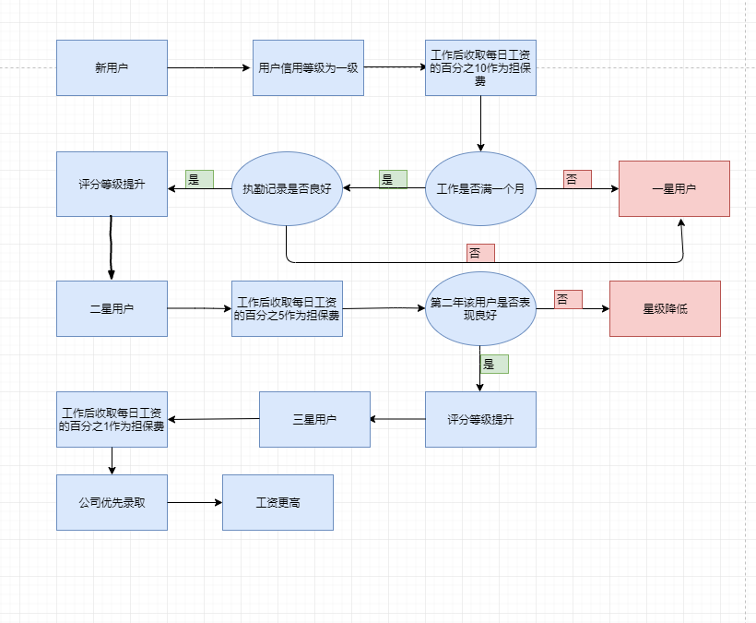
项目本身：
我们项目是基于区块链技术打造的技术产品。
首先，区块链到底是什么？
许多人将区块链视为一个巨大的分布式记账体系，所有人参与记账查账，无人有能力篡改。这很有道理，但区块链显然要远远超过记账的认证功能。区块链说到底更是一种观念，用技术设计取代权威控制和情感信任，以此建立一种网络结构，所有人都可以参与成为无数节点之一，进行认证、确权、交易、追溯和调整等一系列动 作，它公开透明，成本低、速度快、分布广，没有权威可以篡改伪造和取缔记录。我们可以充分 想象今天的商业、艺术、司法、科技、政治乃至社会等各个领域中，这样一个建立在运算能力和技术架构上的网络文明社会基础设施将是多么不同。尽管它毫无情怀和冰冷冷地运作，但从根本上摈弃了狂热理想的驱使、自命权威的霸道、垄断财团的曲扭、民粹阴谋的盲动，商业诈骗和情感敲诈也会随之水落石出。无论我们是否喜欢，区块链理念所驱动的全新社会正在迅速形成，不仅仅在比特币和金融科技领域。这是社会生态的巨大变化，也是许多人提到的革命意义
现在各大主流媒体都在讲区块链技术，把区块链定位成一项技术。我不太认同这个定位，我认为区块链这个新事物更像是一套针对信用问题的解决方案。我们都知道现在全世界的信用体系无外乎以下几种：第一，基于道德，靠道德约束解决信用问题。比如我们去饭店吃饭，因为信息不对称，我们不知道饭店老板是不是用了地沟油，是不是用了不太健康的食材。但我们选择信任饭店老板，认为饭店老板不会做出有害顾客身心健康的事情。第二，基于信仰。以前听过一个笑话说西方很少出现食品安全问题，一个很大的原因是从事食品生产的人害怕上帝的惩罚。因为大家都相信上帝，相信上帝是公平的裁判，于是靠着这样一种信仰，人们建立起一套信用体系。第三，基于政府。说到政府我们不得不谈到世界上每一个国家的银行体系，可以说它们都建立于政府的基础上。每一位公民都认为自己的政府不会垮掉，任何时候政府都是人民强大的后盾。只要政府不垮台，老百姓存在银行户头上的数字就有价值，就可以作为商品交换的媒介。区块链出现之后，世界上又多了一种新的信用体系的基石——算法。算法一词源于计算机世界里的一个概念，算法有一个特性，那就是一致性。不论时间、地点，只要输入确定，经过算法，输出就一定确定，这就是算法的一致性的基本定义。区块链正是基于这种特性建立起来的一种新型信用体系。
其次，我们为什么会选择区块链？
正如之前所说，现在的人力资源管理市场存在种种信赖危机，学生找不到工作的资源只能去找中介，但是很多黑心中介让学生的利益受到严重的亏损，甚至有一些不法中介趁此进行违法行为。学生不信任中介，工厂也对没有担保人的临时工不敢录用，进而导致了人力资源不能有效的利用。
而区块链有以下几大特性：
第一，安全。从技术角度说，区块链在本质上是一个分布式的数据库，每一个数据节点都储存着这个分布式系统中全部数据的副本。也就是说，每个数据节点都独立记录区块链世界里的每一笔交易。也就是说呢，在这个应用平台上不存在拖欠工资啊行业欺骗啊什么的。是真正的用算法取代人与人之间的不信任和猜疑，不论时间、地点，只要输入确定，经过算法，输出就一定确定。
第二，稳定区块链系统又是公开透明的,除了交易各方的私有信息被加密外,数据对全网节点是透明的,任何人或参与节点都可以通过公开的接口查询区块链数据记录或者开发相关应用,这是区块链系统值得信任的基础,也是OKEx交易所被信任的基础。区块链数据记录和运行规则可以被全网节点审查、追溯,具有很高的透明度。区块链系统的信息一旦经过验证并添加至区块链后,就会得到永久存储,无法更改。除非能够同时控制系统中超过51%的节点,否则单个节点上对数据库的修改是无效的,因此区块链的数据稳定性和可靠性极高。区块链采用基于协商一致的规范和协议使得整个系统中的所有节点能够在去信任的环境自由安全的交换数据,使得对“人”的信任改成了对机器的信任,任何人为的干预不起作用， 而且各节点的维护成本低，能很好地保证项目的收益。
最后，选择区块链做什么？通过区块链可以真正做到点对点汇款，到账周期短，并且信息公开透明、可以实时查询。这就大大降低了交易成本从而更好地保证了用户的收益和工厂的收益同时得到最大化。人会欺诈和哄骗，但是区块链不会所以用户会信赖并且依赖我们平台。
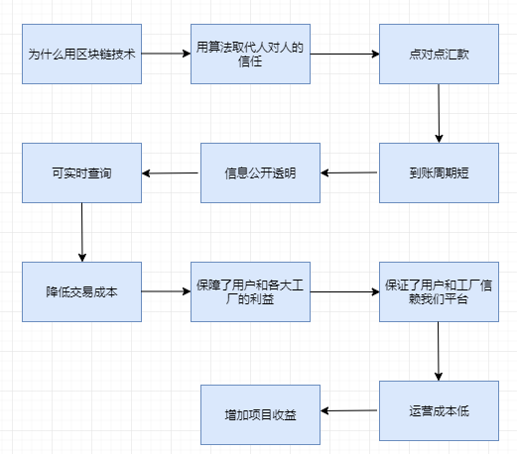

由此可见借助区块链去中心化、不可篡改、溯源清晰等特性，区块链将人力资源管理模式带到了新高度。“区块链+人力资源”组合模式是区块链应用落地深度融合的新业态。使用区块链技术可以大大提高人力资源管理效率。
传统人事管理常见的缺点主要有以下几个:
1、内部管理混乱
随着面对企业的人力资源人员档案，考勤，招聘，薪酬，考核，培训，信息的不断增加，管理也越来越繁琐，容易混乱;人力资源数据分散，缺乏有效整合，人力资源不能做到合理的优化，人事部门需要花费大量的时间来处理重复的人事数据，造成时间和资源的严重浪费;还有组织结构复杂，人员变动异常，人员信息无法及时更新等等。
2、考勤数据不能有效的统计分析
随着企业人员规模的不断扩大，日常考勤数据的增多，人事部门不能在短时间内判断每个员工的考勤情况，需要大量的时间进行统计;随着考勤数据的积累，企业需要根据不同的维度进行统计分析和科学决策，但由于数据庞大，很难快速输出结果，导致时间成本巨大。
3、企业招聘工作不能满足企业发展的需要。
企业组织架构庞大，各部门机构地域分散，岗位繁多，人力资源部门无法对各岗位需求有及时、清晰的了解，招聘人员方面造成工作量大，效果不明显的情况;企业招聘流程繁琐，沟通成本高，效率低，未形成规范化管理，缺乏有效的人才甄选管理方式;企业人才库管理混乱或未建立企业人才库，在招聘过程中无法为人力资源部及时提供企业招聘所需人才信息，以及人才的积累和查询渠道。
4、薪酬计算重复性高，工作量大
手工计算薪资工作量大、复性高，经常出现人为笔误，使得准确率低;考勤资料（请假、加班、调休）统计不完善，核对工作困难，进一步加大了薪资核算工作;薪资计算类别复杂多变(月薪、计件工资、计时工资、正式工、临时工、绩效工资等)。
5、绩效管理缺少规范性
绩效管理方法缺乏科学性，对组织绩效和员工绩效评价缺乏一套科学的评价方案;绩效管理流程不规范，企业内部标准不同，缺乏统一的评价依据;企业绩效评价成本高，效率低，缺乏有效的监督和反馈管理体系。

我国人力资源管理的主要弊端：
1、将人力资源培训视为人力资源开发
国内一些单位对人力资源的培训与继续教育的投入越来越多，纷纷投资成立了培训与继续教育学院，而且培训的内容更加广泛。然而很多单位在开展员工培训活动时，大多盲目跟风，模仿竞争对手或兄弟单位的做法，造成人力资源管理成本加大。值得注意的是，单位开展培训活动是适合单位发展需要的，也是必须的，它不仅仅是进行人力资源能动性开发的一部分， 更重要的是通过培训可挖掘员工的潜在能力,根据员工的能力特点可制定员工个人的开发计划,从而达到人才的有效使用。
2、人力资源部门门的执行权多于决策权
很多单位虽设有人力资源管理部门,但形同虚设，该部所做的工作中行政事务性居多,活动范围仍然很有限，很少能涉及组织高层战略决策，更不用拥有提决策权了。由此可以看出，要搞好人力资源管理工作，使其真正发挥作用，是单位内所有人的义务和责任，因此，各单位应有选择性地抛弃传统人事管理工作的思想束缚，以现代人力资源管理的思想来指导单位的高级战略决策。
3、人力资源部应加大人力资源的开发力度
事实.上对员工的有效使用是一种投资少、见效快的人力资源开发方法，因为它只需将员工的工作积极性和潜在能力充分发挥出来，便可转换成为劳动生产率。若员工得到有效的使用，对员工而言，其满意度增强，劳动的积极性会大大提高;对组织而言，则表现为员工得到合理的配置、组织高效的运作。 若能很好地转变员工的观念和态度，不仅有望收回培训的投资成本，同时还能有效降低单位的员工离职率，确保人力资源的合理流动。
4、人力资源部门处于二线参谋地位的现象普遍存在
有些单位将人力资源管理纳入行政管理部门，并从中任命2~3人负责人力资源的一系列的管理，这些单位大多持有“有钱能买天下将”的观点，凭借诱人的薪酬来吸引并留住人才，从而放弃必要的人力资源的开发与管理，这种单位病态虽然在短时间里比较可行，但根据我国改革开放的程度来看，未来将面临着人才转移的危机。
5、忽视建立对本单位内部员工进行人力开发机制
由于有些单位到处捕获人才而不重视对内部人员的人才培养和挖掘，造成极大的人力资源管理成本投入，若将外部获取人力的成本投入到内部人才的开发，不但可以节约离职成本，而且还能及时补充组织的后备技术或管理人员，以应对各种人才的突发转移，做好各种接替准备。
传统人事管理模式vs现代区块链人事管理模式：
进入20世纪80年代以后,随着改革开放的逐步深入,传统的人事管理模式与经济基础由基本适应变成了基本不适应。尤其党的十四大决定建立社会主义市场经济体制以后,传统的人事管理模式与经济基础之间的矛盾日益尖锐化。历史前进到今天,传统的人事管理模式已完全不能适应新形势发展的需要,传统模式所展现出来的弊端日益严重地阻碍了国民经济健康有序的发展。因此，传统人事管理向现代人力资源管理的转变是必然的。
1、二者的概念区别
所谓传统人事管理是指从经营者的观念上，把物质资源作为第一资源。注重对物质资源的利用节约:
把人力视为成本，以降低成本为宗旨，把每个为其所雇佣的人的开支全部打入成本之内，从而形成如何少用人多出活这一企业管理者最关心的问题，由此产生想方设法减低人力投资以降低人工成本。
现代人力资源管理是指根据企业发展战略的要求，有计划地对人力资源进行合理配置，通过对企业中员工的招聘、培训、使用、考核、激励、调整等一系列过程，调动员工的积极性，发挥员工的潜能，为企业创造价值，给企业带来效益。确保企业战略目标的实现，是企业的一系列人力资源政策以及相应的管理活动。这些活动主要包括企业人力资源战略的制定，员工的招募与选拔，培训与开发，绩效管理，薪酬管理，员工流动管理，员工关系管理，员工安全与健康管理等。即:企业运用现代管理方法，对人力资源的获取（选人）、开发（育人）、保持（留人）和利用（用人）等方面所进行的计划、组织、指挥、控制和协调等一系列活动，最终达到实现企业发展目标的一种管理行为。
2、二者优劣势比较
传统的人事管理与企业的经营发展脱节，工作上没有前瞻性和预测性，因此工作中时常出现被动的应付局面，对员工管理的规范不能事前约定，而是事发后根据结果做应急性处理，从而失去了管理的意义。而现代人力资源管理，是以企业的经营效益与发展为中心，以劳动力管理与开发为基础进行综合管理。
从员工的选择录用到岗位的设置;从提高工作技能到激发员工积极性;从员的培养到合理开发利用，达到员工职业生涯成长与企业的发展相结合，获取最大的双赢效益。并将分阶段的管理工作有机的结合起来，进行系统化管理，创造出一种协同、规范的管理局面。
人力资源相对于人事工作是动态的，主动的，战略的，价值增值和开发的。
传统人事工作就是做好人员的进入、调出、各种手续、档案管理、工资的发放、按照国家规定的方式去评定职称、评级，也许有一些培训，可能是业务的培训等，可以看出都是一些行政性的事务，是被动执行的，不考虑对员工个人价值的增值和对企业的增值。而人力资源工作就不一样了，工作内容主要关注于去为企业的发展最大程度地发挥人的潜力，人事工作也讲发挥潜力，可是多是讲“贡献”，没有科学的方法，也没有科学的思想去“发掘";而人力资源就不同了，要从招聘流程就开始分析应聘者与该企业文化的趋同性，考虑应聘者个人职业素质水平，考察是多方面的，不像在人事里面，主要是一些硬性的、表面的学历、职称等信息，其次，绩效考核、培训与发展、企业文化、员工关系、员工职业生涯发展等。
现代人力资源管理把人力首先看作是一种可开发的资源，并视为组织核心资源。人力资源的重要性已经超过设备的资金等物质资源的重要性，成为企业竞争的主要依托。通过开发和管理现代人力资源，可以使其升值，创造出更大的甚至意想不到的价值。其次现代人力资源管理更注重如何从培训、工作设计与工作协调等方面开发人的潜能，该管理理论认为对人力的投入并非是单纯的成本加大，而是一种投资，企业要舍得对人力资源进行开发投资，以激发员工潜能，发挥团队能力的辐射力量，去赢得长期、长久的实力。而我们项目正是推动了传统人力资源管理到现代人力资源管理的转变。
区块链技术给人力资源管理带来的变革：
1、去掉中介职能，省时省力
利用区块链技术，可以省掉中介职能，这些职能包括数据核对、提供收据和采购订单。去除这些中间商为企业提供了两大好处：首先，完成交易和其他管理任务所花费的时间大大减少。缩短交易时间，让员工花更多时间在其他重要业务职能上。人力资源团队可以计划更多的培训课程来提高员工的技能。员工还可以参加更多的会议和外部培训机会以保持最佳状态。
其次，节约了大量业务开支。人们也许会认为，省掉中介职能会导致员工失去无数的工作机会。实则不然，公司通过合并这些职能并培训这些员工，让员工在企业风险管理和财务分析中发挥作用，从而避免了大量的失业。这两个功能对于商业成功至关重要。
2、简化招聘流程，轻松高效
人事将能够访问潜在员工的数据库。这个数据库将包含这些人的初始教育、技能、培训和工作经历等可靠的记录。这种有用的信息被称为“价值护照”，增加了人事精准找到岗位适合人才的能力，这也增加了潜在员工展示其最佳技能的能力，更好地匹配人员职位可以提高生产力。
这对中小企业（SME）特别有用。这些公司规模较小，往往使招聘人员难以找到最适合的职位。区块链技术通常会帮助人们在最适合他们技能的角色中工作。有效的避免了员工简历造假、企业虚假招聘及招聘平台管理繁琐等弊端，能够让企业人力资源管理更加安全透明。另外，“区块链+人力资源”让企业管理更加简洁智能化，所以减少了众多审核人员，大大降低了运营成本。
3、实现跨境支付，智能操作
跨州和跨境国家可以使用区块链技术来创建自己的货币。这些货币可以使公司间交易和供应商交易更容易进行。他们使用的系统最终将允许创建的货币转换为实际货币。跨境验证过程也将变得更加高效。随着智能合约的实施，多重签名系统将成为过去。智能合同允许协议立即得到验证，无需调解员。积分是使用区块链技术构建的智能合同解决方案的一个例子。此外，有些“全球货币”会让各个国家更容易遵守税法。
4、降低欺诈风险，安全透明
人力资源部门为员工处理大量个人数据。针对这些数据的不安全数字存储系统对于导致身份盗用和欺诈的网络攻击开放。中小企业尤其如此。Blockchain的网络安全应用程序可以缓解这些挑战。它还限制员工访问数据，从而防止内部欺诈的可能性。
现代人力资源领域需要持续推出提高工作效率的新方法。区块链是最新的数字解决方案之一，可以极大地改善人力资源功能。所以我们这款产品就顺应时代的潮流响应国家的号召，横空出世了！
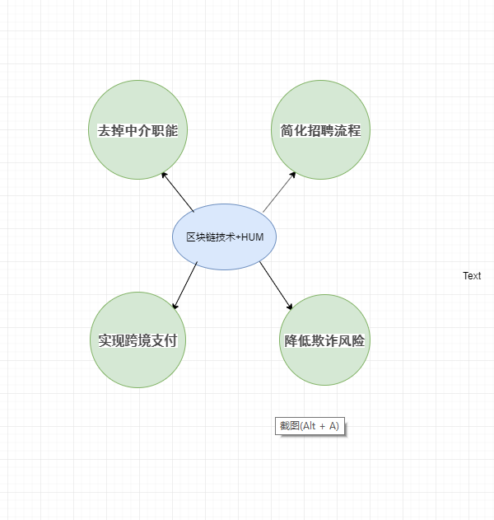

产品盈利模式和销售目标
之前我们就提到过
(主要阐述该项目所运用的技术和原理，并且描述盈利方式等等此处暂时先省略4000个字)
（后面画个工作流程图）
行业优势和发展前景(市场调查等等这里疯狂吹牛逼省略4000个字)

